Carta Patrocinio
Valparaíso, 31 de Mayo de 2018

Yo, Manuel José Ossandón Irarrázabal, senador de la República, por medio del presente documento manifiesto mi apoyo y patrocinio para el proyecto “Propuesta para fomentar la obtención de trabajos públicos para inmigrantes”, del equipo Inmigroup del establecimiento educacional, Colegio San Francisco Javier, en el marco del torneo Delibera 2018, organizado por la Biblioteca del Congreso Nacional, que consistirá en mejorar los empleos de los inmigrantes, buscando acelerar y mejorar los procesos.

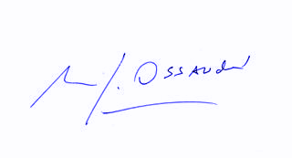
Manuel José Ossandón Irarrázabal
Senador

